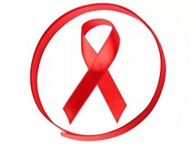Министерство образования и науки Российской Федерации информирует о проведении с 27 ноября по 3 декабря 2017 года в общеобразовательных, профессиональных, а также в образовательных организациях высшего образования IV Всероссийской акции по борьбе с ВИЧ-инфекцией, приуроченной к Всемирному дню борьбы со СПИДом (1 декабря). Всероссийская акция включает в себя комплекс мероприятий различных форматов (круглые столы, конференции, благотворительные марафоны, деловые игры, конкурсы и т. д.).
Ключевым мероприятием Всероссийской акции станет Открытый студенческий форум «Остановим СПИД вместе!» (далее – Форум), запланированный в ФГАОУ ВО «Российский университет дружбы народов» 1 декабря 2017 года.
Форум адресован обучающимся профессиональных образовательных организаций и образовательных организаций высшего образования и призван стать событием, фокусирующим внимание молодёжи на необходимости активного противодействия распространению ВИЧ-инфекции.
Традиционным мероприятием Всероссийской акции станет всероссийский открытый урок «День единых действий по информированию детей и молодёжи против ВИЧ/СПИДа «ЗНАНИЕ, ОТВЕТСТВЕННОСТЬ, ЗДОРОВЬЕ», который запланирован на 30 ноября 2017 года. Открытый урок адресован обучающимся старших классов общеобразовательных организаций и будет поддержан трансляцией в Интернете.

